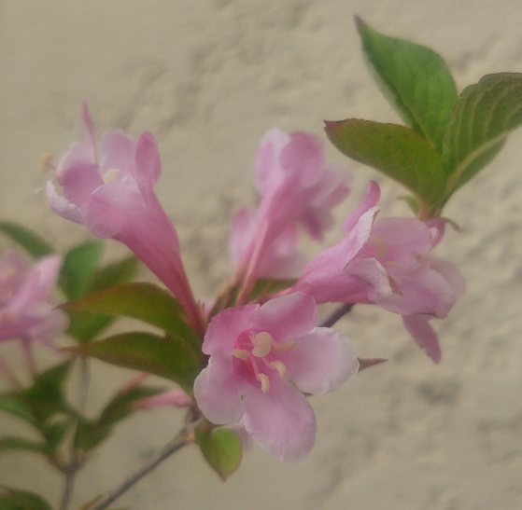
5 Pétales soudées
Symétrie radiale
Fleur hermaphrodite :
5 Pistilles
1 étamine
Plante Bisexuée
Ovaire supère

